Отработка необычных ЧП и тренировка для мозга: как проходил чемпионат спасателей в Москве

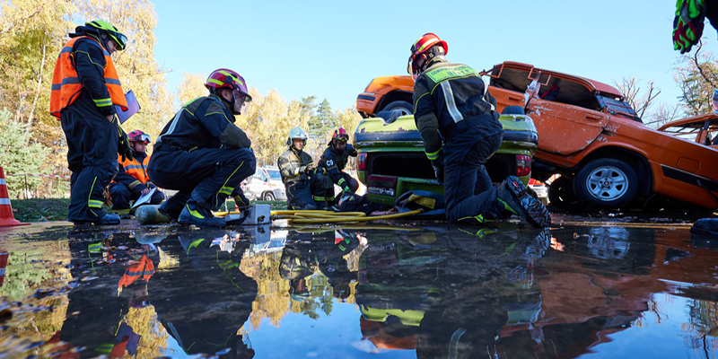
Зачем нужны защитные костюмы, сколько времени отводится на спасение пострадавших при ЧП и как спасатели отрабатывают навыки и тактику – в материале mos.ru.
Отработать нестандартные аварийные случаи, обменяться опытом и еще сильнее сплотиться с коллегами - то, что столичные спасатели могут сделать только на практике. Для этого в Москве на этой неделе в 23-й раз прошел открытый чемпионат по многоборью спасателей. В соревновании участвовали 24 команды, среди которых работники Пожарно-спасательного центра Москвы, Московского авиационного центра и Московской городской поисково-спасательной службы на водных объектах, а также представители федеральных поисково-спасательных формирований из Москвы и других регионов.
Корреспондент mos.ru побывал на чемпионате и узнал, как проводят спасательные работы на территории мегаполиса.
И спорт, и служба
Многоборье спасателей - служебно-прикладной вид спорта.
К спортивным дисциплинам относятся кросс и комплексное силовое упражнение, где участники бегают, передавая эстафету, подтягиваются на перекладине - словом, демонстрируют силу, ловкость и скорость.
На чемпионате для участников подготовили две дистанции. Первая - спасательные работы в условиях чрезвычайной ситуации (ЧС) техногенного характера и в условиях природной среды, в том числе и на акватории. Вторая дистанция - на открытом пространстве, на территории зоны отдыха. Там смоделированы ситуации, которые могут возникнуть на природе, к ним относится спасение на воде, в лесу, на скалах.
Дистанция поисково-спасательных работ в условиях ЧС техногенного характера состоит из четырех блоков: ликвидации дорожно-транспортного происшествия (ДТП), проведения поисково-спасательных работ на месте завала, пожара и аварии на химически опасном объекте. На выполнение каждого блока командам дается максимум 120 минут.
Все испытания дистанции проводят в один день на учебно-тренировочной площадке Департамента по делам гражданской обороны, чрезвычайным ситуациям и пожарной безопасности города Москвы: здесь и настоящие перевернутые машины, и неискусственное задымление, пена и поврежденная цистерна. Все, как могло бы быть в реальной жизни.
«Упражнения специально продуманы так, словно все происходит по самому сложному сценарию. Каждый раз мы строим дистанции заново, они не повторяются, потому что любые спасательные работы – это уникальные условия» - сказал Александр Дергачев, заместитель начальника управления организации деятельности пожарно-спасательных сил и оперативно-дежурной службы Департамента ГОЧСиПБ.
Однажды в столице произошла авария, в результате которой автомобиль повис на элементах ограждения моста. На соревнованиях в блоке ДТП организаторы сымитировали и этот случай.
Над пропастью в автомобиле
По легенде в повисшей машине находятся два пострадавших с подозрениями на переломы шейных позвонков, и участники чемпионата должны спасти их. Для этого необходимо стабилизировать машину, обеспечить доступ к пострадавшим, извлечь их из поврежденного автомобиля и передать бригаде скорой помощи. Но если при настоящей аварии работал только один экипаж, то на соревнованиях через это испытание пройдет каждая команда. Соответственно, больше спасателей будут знать, как действовать в аналогичной ситуации.
«Самое сложное для участников при выполнении заданий - общение и командное взаимодействие. Потому что необходимо работать и попарно, и по трое. С работой со специальным инструментом и снаряжением команды справляются прекрасно, так как технически подготовлены и умеют все делать хорошо» - сказал Александр Яковлев, судья, помощник оперативного дежурного службы пожаротушения и проведения аварийно-спасательных работ по ТиНАО Пожарно-спасательного центра Москвы.
В блоке ДТП спасателей ждало еще одно упражнение - авария на магистрали, но с усложнением. Организаторы «столкнули» четыре автомобиля, один из которых перевернули вверх колесами. По легенде в транспортных средствах находятся четыре пострадавших с разными травмами. Основная цель такая же, как в прошлом испытании, - спасти людей и передать их в руки медиков.
Бетонные плиты и пневматические подушки
Следующий этап – проверка сил спасателей на ликвидации последствий завала. Такие тренировки особенно актуальны для служб, работающих в мегаполисах. По сценарию на индустриальном объекте произошло обрушение конструкций, из-за которого четыре человека оказались заблокированы. Один ждет спасателей в завале на обрушившемся перекрытии на втором этаже, еще один находится в конце длинного коридора, двоих пострадавших нужно извлечь из труб.
На этом этапе спасатели демонстрируют разнообразные навыки: от умения работать ручными и гидравлическими инструментами, с пневматическими подушками высокого давления до оказания первой помощи пострадавшим. Для поиска людей в завалах команды перемещаются по разрушенным конструкциям, поднимают тяжести при помощи цепей и разбивают бетонные плиты. Как отмечают судьи, спасение из завалов - очень сложное и многозадачное упражнение.
«Мы очень внимательно следим за выполнением заданий. Хочется отметить, что высокий уровень подготовки команд делает даже такую опасную со стороны работу достаточно простой» - сказал Максим Шлычков, судья, спасатель первого класса аварийно-спасательного отряда № 9.
В конце участников ждет дополнительное испытание - работа в ограниченных и замкнутых пространствах. Команда должна извлечь пострадавшего из глубокой бетонной трубы.
Химический квест
Защитные костюмы, разнообразные элементы таблицы Менделеева, «грязная» и «чистая» зоны – все это про блок химической аварии. Он разделен на три упражнения.
Сначала участникам нужно спасти человека из автомобиля, который врезался в цистерну с неизвестным опасным веществом. Спасатели, надев костюмы химзащиты, должны наложить специальный резиновый пластырь, устранив течь, и, срезав крышу машины, достать пострадавшего.
Во втором испытании команды ждет имитация колодца, в который спущено шесть переплетенных между собой пожарных рукавов. Этап считается выполненным, когда участники успешно добрались вниз, не потеряли нужный рукав и подали по нему воду.
Третье испытание самое зрелищное и запутанное. По легенде мастер пытался устранить утечку химического вещества, но не справился. Сработала система пожаротушения, и все здание наполнилось специальной пеной. Спасатели должны вскрыть дверь, найти человека, подключить его к дыхательному аппарату, вынести наружу и передать бригаде скорой помощи, а также обнаружить чемоданчик с инструментами, который пригодится им позже.
Далее участники попадают в комнату, где в гальванической ванне лежит пять пронумерованных канистр. Необходимо запомнить номера - упражнение тренирует зрительную память. С этими номерами спасатели идут в следующее помещение, где находятся неисправные баллоны, содержащие вредные вещества. Участники сопоставляют цифры с канистр с обозначениями на всех найденных в комнате баллонах и выносят нужные на улицу для дегазации.
В ходе заключительного испытания участники находят две течи в трубах и докладывают об этом судьям. На этом моменте блок химической аварии можно завершить или устранить течи. Именно здесь им и пригождается чемоданчик с инструментами.
Контрольный пожар
Конечно, ни один чемпионат спасателей не проходит без тушения пожара. Для этого на тренировочной площадке возвели настоящее пятиэтажное здание – с комнатами, лестницами и балконами.
Команда из шести человек, разработав тактику, надев боевую одежду, проложив рукавную линию, проверив маски и исправность оборудования, отправляется на поиски пострадавших.
Спасатели вскрывают двери и кровлю, тушат пожар, ищут людей в задымленном помещении и выносят их из здания.
Организаторы не забыли усложнить и этот блок: площадь задымления и поиска пострадавших специально увеличили. Кроме того, по условиям у одного из членов команды неожиданно выходит из строя дыхательный аппарат, а это значит, что коллегам предстоит спасать и его.
«На соревнованиях мы стараемся делать так, чтобы участникам было непросто. Например, спасателю приходится экономить воздух, потому что он нужен на втором участке испытания. Дистанции устанавливаем так, чтобы было сложно, интересно и реалистично, позволяем людям проверить силы в наиболее нестандартных ситуациях. Если посмотреть на членов команды, вышедших из блока «Пожар», можно заметить, что они действительно устали» - отметил Александр Дергачев.
По итогам соревнований судьи выбрали лучшие команды. Первенство - у сборной аварийно-спасательного отряда № 8 Пожарно-спасательного центра Москвы, серебро - у работников аварийно-спасательного отряда № 3 ГКУ «ПСЦ», третье место по итогам завоевали представители поисково-спасательной службы Удмуртии. Лучшие спасатели столицы будет представлять Москву на Всероссийском чемпионате по многоборью спасателей.

